Муниципальное общеобразовательное учреждение
«Лицей №6»

МЕТОДИЧЕСКАЯ РАЗРАБОТКА
«От закрытых задач к открытым. Методика обучения»
с описанием организационно-методического опыта
решения задач открытого типа
на примере задачи Свердловского химического турнира
«Путешествие на Байкал»

Разработала: Ганьковская А.В.,
учитель химии высшей
квалификационной категории

г. Качканар
Аннотация. Данная методическая разработка затрагивает авторскую методику решения задач открытого типа. Методика основана на поэтапной стратегии. При рассмотрении каждого шага представлены примеры, а так же методические приемы, позволяющие успешно внедрить данную методику. Обсужден вопрос использования предлагаемой методики в целях мотивации учащихся, как к решению задач, так и к обучению химии в целом.
Методическая разработка предназначена для организации турнирной деятельности на муниципальном уровне в направлении химического образования и воспитания детей и подростков. Представленные материалы могут применяться учителями химии для подготовки к химическим турнирам. Данная методическая разработка является дополнением к разработанному регламенту проведения городского турнира «Юный химик».

Пояснительная записка.
«Школа учит решать закрытые задачи. Жизнь требует решения открытых задач. В этот зазор между реальностью школы и требованием жизни проваливаются усилия учителей и мотивация школьников».
А.А. Гин

В современном мире информационной доступности наиболее ценной способностью является умение использовать фактические знания для создания нового продукта, как материального, так и интеллектуального. При обучении химии задачи являются тем инструментом, с помощью которого формируется данное умение. Но большинство используемых в школьной практике задач и методик обучения их решению не отвечает современным потребностям общества. Они выглядят «стерилизованными от реальности». По своей сути большинство школьных задач являются закрытыми, имеют четко сформулированное условие, содержащее не больше и не меньше данных для решения, единственный ответ. В дополнение к этому большинство учителей часто требуют от учащихся еще и единственно верного, с их точки зрения, способа решения. Реализуется армейский принцип поддержания дисциплины решения: «шаг вправо, шаг влево – расстрел». Но современная школа – это не армия и не ее филиал. «Закрытые задачи встречаются только в школе. В жизни им места почти не осталось. С закрытыми задачами успешно справляются станки с программным управлением, компьютеры и прочие полезные приспособления». В противоположность закрытым существуют открытые задачи. Часто открытые задачи ассоциируют с ситуативными, контекстными, жизненными, задачами с недостатком данных и т.д. Но есть более четкий критерий, позволяющий отличить закрытую задачу от открытой. Открытая задача, в отличие от закрытой, имеет несколько (хотя бы два) взаимоисключающих ответа.
Одной из основных форм работы с задачами открытого типа являются турниры – это командные игры, позволяющие раскрывать и развивать способности школьников. Привлекательность химических турниров состоит не только в том, что они имеют ярко выраженную учебную направленность, но в том, что они проходят в увлекательной, динамичной форме, содержат интересные нестандартные задачи разного уровня сложности и разной тематической направленности.
При подготовке к таким турнирам большую сложность вызывают сами задачи и технология их решения. При отсутствии стратегии, плана, четкого алгоритма к действию, можно либо уйти от правильного направления в решении, что чаще всего происходит; либо просто не найти никакого решения задачи. В данной разработке предлагается технология решения турнирной задачи на примере конкретной задачи, решение которой было представлено командой обучающихся МОУ Лицей г. Качканар на Свердловском химическом турнире 2022.

«Путешествие на Байкал»
Условие задачи: Освежающий напиток "Байкал" был впервые приготовлен в СССР в начале 1970-х годов как аналог американской газировки Coca-Cola. В состав "Байкала" в основном входят экстракты растений, произрастающих на берегах одноименного озера. Для баланса вкуса производитель также добавляет регулятор кислотности лимонную кислоту, которая в больших количествах может оказывать неблаготворное влияние на зубную эмаль.
Мы предлагаем вам определить концентрацию лимонной кислоты в напитке "Байкал" с помощью классических методов химического анализа (титриметрия и гравиметрия) и сделать вывод о вредности "Байкала" для зубной эмали. Оцените точность своей методики и объясните, какие процессы вносят наибольшую погрешность.

Решение любой турнирной задачи проходит несколько этапов:
1. Образовательный процесс, обучение (Формирование мышления и умения работать в группе в проактивной позиции).
2. Трансформационный процесс, развитие (Проработка сложных тем, преодоление ограничивающих убеждений, появление нового ракурса, “смещение”).
3. Порождающий процесс, деятельность (Объединение команды, генерация идей решения).

Этапы решения турнирной задачи:
1.Работа с текстом задачи
Прежде чем решать задачу, убедитесь, что вы её поняли. Любая задача открытого типа имеет неочевидную формулировку. Часто задача, на первый взгляд довольно конкретная оказывается обширной, кажется, что она содержит огромный пласт информации, который выливается в целый список нюансов, который требуется учесть в решении.
Для того, чтобы начать решение задачи, надо трансформировать её текст в удобные для работы тезисы:
- переформулировать условие задачи и поставить перед собой четко сформулированную проблему.
Ставим цель: определить концентрацию лимонной кислоты в напитке "Байкал" с помощью классических методов химического анализа и сделать вывод о вредности "Байкала" для зубной эмали.
- использовать подсказки, которые есть в тексте задачи: определить понятия и ключевые слова.
В данном случае ключевыми словами стали: напиток «Байкал», лимонная кислота, классические методы анализа, титриметрия, гравиметрия, зубная эмаль, оценка точности, погрешность.
- определить границы поиска – модельные условия. Модельные условия – ряд разумных предположений, определяющих границы, внутри которых решается задача
От модели задачи зависит путь её решения. Этим пунктом пренебрегать не следует!
Границы решения, за которые нельзя выступать для этой задачи: только классические методы анализа, количественное определение концентрации, проверка точности, определение влияния на зубную эмаль, объяснение процессов, которые влияют на погрешность.
Еще раз: для данной задачи будет ошибочно уходить в историю создания напитка, рассказывать кто и когда его создал, неправильно будет определять среду раствора, т.к. мы определяем не качественно (есть ли нет), а количественно (сколько есть). Стоит обратить внимание именно на сам напиток с точки зрения химии: он окрашен, есть другие компоненты, которые могут мешать определению: какие и каков их вклад в общую погрешность. Ошибочно будет брать другие методы анализа, выходящие за рамки задачи: спектрофотометрию и др.

2. Поиск информации
Работа по подготовке к турниру, как и любое исследование, начинается с поиска источника информации. Если ученики не имеют необходимой подготовки, нужно вместе с детьми провести поиск в системе «Интернет»; научить отбирать релевантную информацию и составлять перечень «резервных» научных источников.
Этот этап работы я называю поиском информации, или «погружение в информацию».
Лучше всего в качестве источников информации подходят:
1. Википедия (лучше использовать Wikipedia English, англоязычные статьи более проработаны и обширны. Не переживайте, если не знаете язык. Переводчик статьи автоматически сделает ее доступной для прочтения. В конце каждой статьи есть список источников - именно они будут иметь главную ценность. Кликайте и ищите информацию там).
2. Книги, учебные пособия ВУЗов, методики лабораторных практикумов.
3.ГОСТы
4.Гугл Академия (работа со статьями)
5.Sci-Hub
6.Патенты

Для решения задачи «Путешествие на Байкал» нам подошли:
- Патент № 2229710. Способ обнаружения количества лимонной кислоты и ее солей.
2. Шашкина Д. Д. Определение ацетилсалициловой и лимонной кислот в таблетках
“Цитрамон” методом потенциометрического титрования.
3. Березовская А.В. Характеристика ингредиентного состава безалкогольных напитков.
- Росконтроль: сайт.
- ГОСТ 6687.4-86 Напитки безалкогольные, квасы и сиропы: дата введения 1986-09-04.
- Большой практикум «Биохимия». Лабораторные работы.

3. Мозговой штурм – выдвижение идей (без критики)
На втором этапе работы команды организуется мозговой штурм. На этом этапе критика под запретом.
Проводится тщательная запись всех предложенных вариантов или направлений решения (это условие активизирует дивергентное мышление – мышление "вширь").
Результат: банк идей для решения задачи.
Здесь можно использовать технологию MindMup – интеллект-карта.
В центр листа помещается тема, ключевое слово или проблема, от неё отходят ветви – идеи, гипотетические направления решения задачи.
Диаграммы связей можно рисовать на доске, планшете или бумаге; флипчарт или ватман вполне подойдет. Также используют стикеры: лучше запастись разноцветными листочками, чтобы наглядно представлять идеи на разных уровнях схемы. Чтобы обозначать связи, пригодятся самоклеящиеся узкие закладки и маркеры.
Цифровые сервисы, которые предлагают удобные инструменты и готовые шаблоны для создания интеллект-карт:
- MindMeister,
- Miro,
- XMind,
- MindMup,
- Mind42 и другие.
Их преимущество в том, что можно аккуратно и быстро вносить исправления, а также прикреплять заметки, сноски, изображения, ссылки на дополнительные материалы.

4. Анализ и обсуждение идей (критика)
Анализ и детальное обсуждение каждой идеи - это дискуссия, в ходе которой обозначаются сильные и слабые стороны каждой гипотезы. Отработка каждой гипотезы проводится в формате SCRUM - командного способа разработки и совершенствования продукта.
Жизнеспособность выдвинутых идей определяется при помощи экспериментов.
Эксперимент
Для проведения эксперимента нужно ответить на два главных вопроса:
1. Что я буду делать?
2. Как я буду делать?
1. Что я буду делать?
Для ответа на первый вопрос я использую HADI-циклы.
HADI — это метод исследования, включающий четыре этапа: формулирование гипотезы (H), действие (A), сбор данных (D), выводы (I). Таким образом, это аббревиатура, где каждая буква соответствует одному этапу цикла.
H — hypothesis — гипотеза. На этом этапе формируется гипотеза. Одновременно с гипотезой выбирают показатели, на которые должно повлиять изменение. Таким образом, нужно описать, что планируется поменять, на какие метрики и как это повлияет.
Относительно нашей задачи:
1. Думаю, что: лимонную кислоту в напитке «Байкал» можно измерить классическими методами анализа.
Изменяемая метрика: методы анализа.
Фиксируемая метрика: концентрация лимонной кислоты.
Постоянная метрика: напиток «Байкал».
A — action — действие. Это этап, во время которого изменения воплощают в жизнь.
2. Планирую сделать: измерить концентрацию лимонной кислоты разными методами: гравиметрией и титриметрией.
D — data — сбор данных. На третьем этапе собирают данные, которые подтверждают или опровергают гипотезу.
3. Сделал: оба метода подходят для определения концентрации лимонной кислоты, но гравиметрия показывает менее точные результаты, большая погрешность, мешают вещества в составе напитка.
I — insights — выводы. На последнем этапе нужно проанализировать, сработала ли гипотеза. Если да, то изменение можно оставить или масштабировать. Если нет — нужно проверять другую гипотезу.
4. Сравниваю: титриметрия более точный, простой и доступный метод.

Как я буду делать?
Здесь мы всегда используем дизайн эксперимента.
На бумаге вырисовываем порядок действий, с учетом посуды, реактивов, условий, оцениваем риски. И только потом проводим эксперимент на практике.
Примеры рисунков:
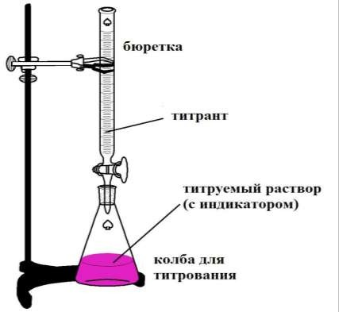
Рис.1. Титрование

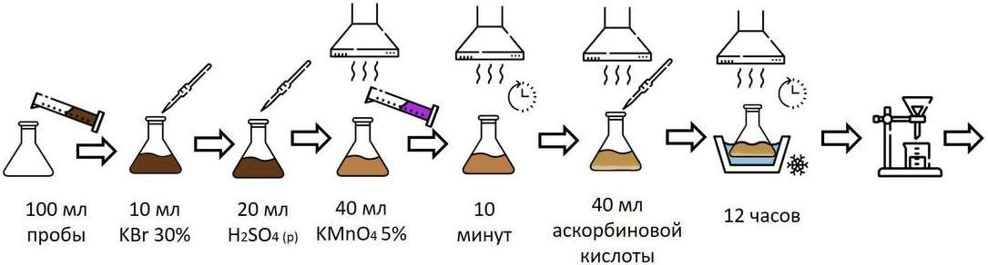
Рис.2. Гравиметрия

5. Подготовка чернового варианта доклада. Создание презентации.
Казалось бы, что задача уже решена. Но решение в таком виде не может быть успешно представлено и защищено в турнирном бою. Необходимо провести глубокий анализ принятой гипотезы сквозь призму современной научной информации. На этом этапе работает конвергентное мышление - мышление "вглубь". Необходимо проработать много информации, детально разобраться в теоретических основах данной проблемы.
Сначала готовится черновой доклад. Проблема атакуется из всех сторон. Такая атака дает возможность предусмотреть вопрос Оппонента, обнаруживает слабые или сильные стороны в теоретических знаниях Докладчика, готовит его к настоящему бою.
! ! ! Важно фиксировать все конструктивные вопросы, замечания и советы. Это пригодиться при оппонировании и рецензировании данного вопроса. Иногда доклад такой атаки не выдерживает. Тогда необходимо отказаться от этого решения и вернуться на второй этап работы. Если же доклад и докладчик выстояли, то можно переходить на заключительный этап – "шлифование".

6. Подготовка к публичной защите
Важно провести работу над культурой выступления и ведения полемики.
Задачу считаем решенной, если готов к представлению чистовой вариант решения, собраны заметки для аргументированного оппонирования других решений, а также команда имеет необходимую теоретическую подготовку по данному вопросу.

Презентация может выглядеть так:
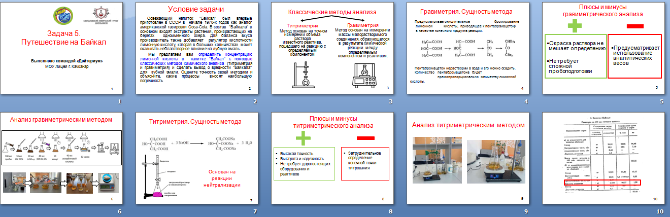
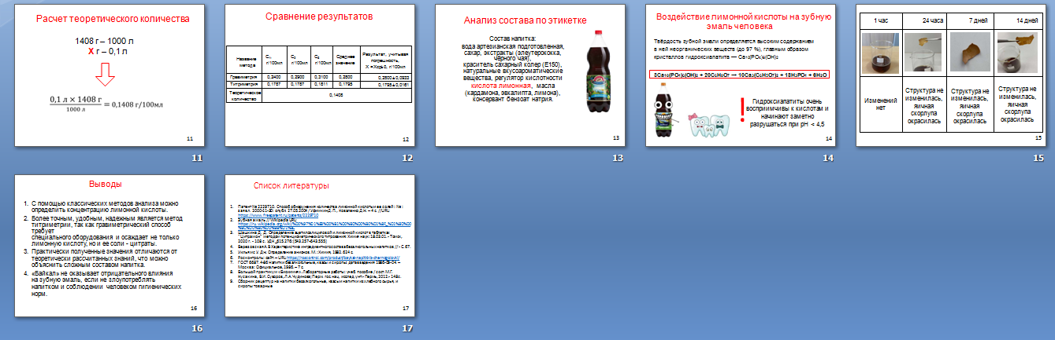
Рис.3. Презентация задачи

Выводы:
С опытом решения задач открытого типа, наиболее активные учащиеся могут «войти во вкус» и начать «открывать» уже типичные закрытые задачи из школьных задачников и учебников, соревнуясь в гибкости ума, знании и понимании предмета с их авторами.
В этом случае нам удастся разрушить одно из величайших препятствий развития: абсолютную веру и непререкаемый авторитет авторов задач, учебников и научных концепций. Это путь к формированию критического мышления, не позволяющего принимать все «на веру», что, в свою очередь, позволит реализовать одну из основных идей ФГОС об обучении в сотрудничестве с учителем.
Решение открытых задач дает толчок не только в области решения самих задач, но и в области образовательного процесса учащегося в целом. При изучении нового материала учащиеся пытаются применить уже освоенные при открывании задач методы на учебном материале. Так, например, при изучении вопроса «получение алканов методом декарбоксилирования солей карбоновых кислот» у таких подготовленных учащихся возникают следующие вопросы: «А какой будет результат, если ту же реакцию проводить с солями других металлов? Изменится ли результат, если взять соль двухосновной карбоновой кислоты? Что получится при декарбоксилировании формиата и оксалата натрия? А если взять соль ароматической кислоты? А если пытаться декарбоксилировать без щелочи? А что получится, если взять щелочь другого металла, чем тот, который образовал соль? А что получится при попытке декарбоксилировать смесь солей двух кислот?».
Учащиеся, как и при решении задач, начинают искать неопределенность предлагаемом им факте, экстраполировать предлагаемую им зависимость в другую область, искать, то, что не укладывается в стандартную схему. Таким образом, реализуется идея повышения мотивации к обучению в целом.
В заключение хотелось бы отметить, что любой текст условия задачи представляет собой закодированную с помощью слов и чисел ситуацию, более или менее согласующуюся с реальностью. Но в любом случае это некоторым образом формализованная ситуация, в которой невозможно отразить все аспекты реальности. Поэтому неоднозначность, позволяющую открыть закрытую задачу, изложенную в форме текста, можно найти почти всегда. Критическая оценка условия, нахождение неоднозначности и «открытие» закрытой задачи – это первый шаг от формализованных задач к жизненным. Но часто бывает намного сложнее обратное действие: из открытой задачи, поставленной жизнью, сделать закрытую.
Это - следующий, очень сложный этап в направлении обучения решению задач. Его можно реализовать лишь после успешного применения вышеизложенной методики. На этом новом этапе должно быть сформировано важнейшее умение - формализация реальных жизненных ситуаций в форму текста и формулирование конкретных задач. Здесь также необходимо будет научить дополнять открытую задачу ограничивающими условиями для формирования из нее закрытой задачи или для сокращения количества решений открытой. Образно выражаясь, обратный переход от открытых задач к закрытым - это шаг назад, который, по сути, является шагом вперед, но уже на новом витке спирали развития.

Список литературы:
1. Асмолов А.Г., Бурменская Г.В., Володарская И.А. и др. Как проектировать универсальные учебные действия в начальной школе: от действия к мысли. / А.Г. Асмолов, Г.В. Бурменская, И.А. Володарская. – М.: Просвещение, 2008.
2. Гин А.А. Приемы педагогической техники. пособие для учителей. /А.А. Гин. – М.:ВИТА-ПРЕСС., 2009.
3. Журин А.А., Заграничная Н.А. Химия. Метапредметные результаты обучения. 8- 11 классы.- М.:ВАКО, 2014.
4. Степин Б.Д., Аликберова Л.Ю. Занимательные задания и эффективные опыты по химии.- М.: Дрофа, 2002.
5. Пичугина Г.В. Ситуационные задания по химии. 8-11 классы. –М.:ВАКО, 2014.

